天门市2016—2017学年度第一学期期末考试试题高 一 化 学
全卷满分100分，考试时间：90分钟。
★ 祝考试顺利 ★

说明：Ⅰ 全卷包括第Ⅰ卷（选择题）和第Ⅱ卷（非选择题）两个部分，共21题。
Ⅱ 所有答案按规定书写在答题卡上，交卷时只交答题卡。
Ⅲ 可能用到的相对原子质量：H-1 C-12 O-16 Na-23 Si-28 Cl-35.5 Ca-40

第Ⅰ卷 （选择题，共51分）
本卷包括17个小题，每小题3分,共计51分。每小题只有一个正确选项。
1．下列关于安全事故的处理方法中，正确的是
A．皮肤上不慎沾上浓NaOH溶液，立即用稀硫酸冲洗
B．大量氯气泄漏时，应迅速离开现场，并尽快往高处去Ziyuanku.com
C．不慎洒出的酒精在桌上着火时，立即用大量水扑灭
D．金属钠着火时，应立即用沾水的毛巾覆盖
2．下列有关物质用途的说法，正确的是
A．四氧化三铁俗称铁红，可用于作油漆、红色涂料
B．石英可用于制电脑芯片
C．纯碱可用于治疗胃酸过多
D．过氧化钠可用作于潜艇的供氧剂
3．下列说法中正确的是
A．1molOH－的质量为17g·mol^{－1}
B．0.5mol H₂所占体积约为11.2L
C．等质量的金刚石和晶体硅所含原子个数之比为7∶3
D．1mol NaCl固体溶于0.5L水中，所得溶液的物质的量浓度为2mol·L^{－1}
4．下列实验操作以及实验现象完全一致的是
A | 向硫酸铜溶液中加入一小块金属钠 | 有红色固体析出
B | 向饱和碳酸钠溶液中通入过量CO₂气体 | 有白色细小晶体析出
C | 将新制氯水滴到蓝色石蕊试纸上 | 试纸变红
D | 将用砂子打磨过的铝箔置于酒精灯火焰上加热 | 铝熔化并滴落
5．按照物质的树状分类和交叉分类，氯水应属于
①酸 ②能导电 ③胶体 ④混合物 ⑤化合物 ⑥溶液 ⑦电解质
A．①②④⑥⑦ B．①②⑤⑦ C．②④⑥ D．②④⑥⑦
6．目前世界上用量最大，用途最广的合金是
A．铝合金 B．青铜 C．钢铁 D．塑钢
7．下列存放物质的方法中不正确的是
A．金属钠保存在煤油中 B．氢氟酸保存在玻璃试剂瓶中
C．漂白粉必须密封保存 D．氢氧化钠溶液保存在带橡胶塞的试剂瓶中
8．设N_{A}为阿伏加德罗常数，则下列说法正确的是
A．标准状况下1.12L Cl₂中含有的质子总数为0.85N_{A}
B．0.12 mol·L^{－1} AlCl₃溶液含有0.36N_{A}个Cl－
C．常温常压下，9g H₂O中所含原子总数为1.5N_{A}
D．O₂与O₃的混合物32g，含有分子总数为N_{A}
9．同温同压下，相同体积的CO和C₂H₄的比较中正确的是Ziyuanku.comziyuanku.com
①所含的分子数目之比为1∶1 ②所含的质子数目之比为1∶1
③所含的原子总数目之比为1∶3 ④两者的密度之比为：1∶1
A．①②③④ B．①②④ C．②③④ D．①③④
10．在无色透明强酸性溶液中，能大量共存的离子组是
A．K⁺、Cu²⁺、NO₃－、SO₄^{2﹣} B．K⁺、Na⁺、Cl－、ClO－
C．Zn²⁺、NH₄⁺、NO₃－、Cl－ D．K⁺、Na⁺、Ca²⁺、SO₄^{2－}
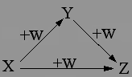
11．X、Y、Z、W有如右图所示的转化关系（反应条件和部分其它反应物省略），则X、Y、Z可能是
① Na、Na₂O、Na₂ O₂ ② AlCl₃ 、Al(OH)₃ 、NaAlO_{2ziyuanku.com}
③Fe、FeCl₂ 、FeCl₃ ④ NaOH、Na₂CO₃ 、NaHCO₃
A．①②④ B．②④
C．①②③ D．①②③④
12．我国第一部法医学专著《洗冤集录》中有一“银针验毒”的记载，“银针验毒”的原理是 4Ag+2H₂S+O₂＝2X+2H₂O，下列说法正确的是
A．反应中Ag和H₂S均是还原剂，发生氧化反应
B．银针验毒时，空气中的氧气失去电子
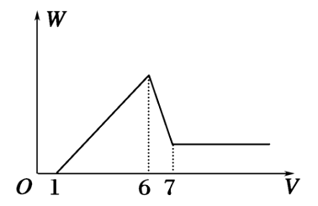
C．X的化学式为Ag₂S ，颜色为黑色，通过观察银针颜色变化来判断死者是否中毒
D．每生成1mo1X，反应转移4mo1 e－
13．使一镁铝合金粉末在过量稀H₂SO₄中溶解，在所得溶液中加入
NaOH溶液，生成沉淀的质量W和加入NaOH溶液的体积V
的关系如右图所示，则该合金中镁和铝的物质的量之比为
A．1∶1 B．2∶3 C．8∶9 D．4∶3
14．下列根据实验现象所得出的结论中，正确的是
A．某物质焰色反应呈黄色，说明该物质一定是钠盐
B．某溶液加NaOH溶液生成蓝色沉淀，说明该溶液中一定含有Mg^{2＋}
C．某无色溶液中加入BaCl₂溶液，有白色沉淀产生，再加稀硝酸，沉淀不消失，说明该溶液中一定含有SO₄²⁻
D．某溶液中滴加KSCN溶液，溶液不变红，再滴加氯水，变红，说明该溶液中一定含有Fe²⁺
15．下列离子方程式正确的是
A．用FeCl₃溶液腐蚀印刷电路板：Fe³⁺+Cu＝Fe²⁺+Cu²⁺
B．Na放入水中，产生气体：Na + H₂O＝Na⁺ + OH－ + H₂↑
C．向FeCl₃溶液中滴加淀粉碘化钾溶液，溶液变蓝：2Fe³⁺ + 2I－＝2Fe²⁺ + I₂
D．NaHCO₃溶液与NaOH溶液反应： OH－ + HCO₃－＝CO₂ ↑ + H₂O
16．标准状况下，将11.2L CO₂缓缓通入300mL 2mol·L^{－1}的NaOH溶液中，待充分反应后将所得溶液蒸干并充分灼烧，最后所得固体物质质量为
A．31.8g B．53g C．63.6g D．84g
17．在FeCl₃、CuCl₂和HCl的混合溶液中加入铁粉，待反应结束后，将剩余的固体滤出，发现固体能被磁铁吸引，则反应后溶液中大量存在的阳离子是
A．Cu²⁺和Fe²⁺ B．Fe²⁺ C．H⁺ D．Fe³⁺和Cu²⁺

第Ⅱ卷 （非选择题，共49分）

本卷包括4个小题，共计49分

18．(12分)如图I、II为中学化学中的常见装置，但均有缺陷，根据下图实验装置回答问题：
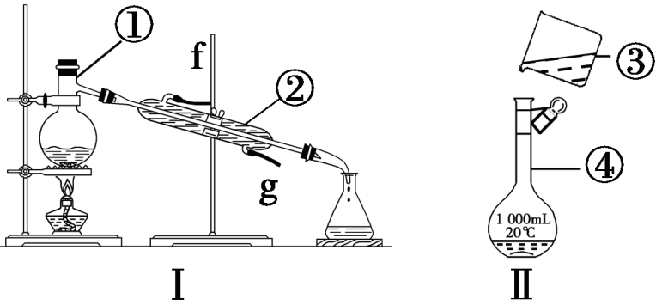
①
f
g
②
③
④
Ⅰ
Ⅱ
ziyuanku.com

（1）写出下列仪器的名称：① ，④ 。
（2）现利用装置Ⅰ分离下列混合物，可行的是________。
A．NaCl和KNO₃ B．酒精和水 C．NaCl和泥沙 D．NaCl溶液和四氯化碳
要达到上述实验目的，还缺少的仪器有 ，进行实验操作时②仪器的进水口是
(填“f”或“g”)。
（3）现需配制1L 0.50 mol/L 的稀盐酸，装置Ⅱ是某同学转移溶液的示意图，
①指出图中的错误之处：
②实验室用36.5%的浓盐酸（密度为1.19g/cm³）配制上述溶液。 需量取浓盐酸的体积是 mL。
③下列操作会使所配盐酸浓度偏小的是（ ）
A．用胶头滴管加水定容时，有少量水滴到容量瓶外
B．定容时仰视观察液面
C．溶液从烧杯转移到容量瓶中后没有洗涤烧杯
D．容量瓶中原有少量蒸馏水 资*源%库 ziyuanku.com

19．（13分）盐酸是一种非常重要的化工原料，在工业上和实验室中有着广泛的应用。
（1）除铁锈（主要成分为Fe₂O₃），写出反应原理的离子方程式____________________；
（2）制备硅胶，工业上可利用水玻璃和盐酸反应制备硅酸后，进一步处理可得到硅胶，写出水玻璃和盐酸反应的化学方程式______________________________；
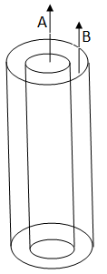
（3）制氯气，实验室可以利用浓盐酸和高锰酸钾常温下反应来制取氯气，
A
B
反应同时还生成了MnCl₂、KCl和H₂O，写出该反应的化学方程式______________________________________，在此反应中盐酸表现
出了___________________性。
（4）工业上可以利用如图所示装置制备盐酸，首先向 _________（填A
或B）管中通入氢气并点燃，然后再向________（填A或B）管中
通入氯气进行反应，此时火焰的颜色为_______，这样操作的理由是
______________________________。

20．（13分）某研究性学习小组对同学们常用的三种品牌牙膏中摩擦剂成分进行调查，结果如下表：
 | 某品牌药物牙膏 | 某品牌儿童牙膏 | 某品牌透明牙膏
摩擦剂 | 碳酸钙 | 氢氧化铝 | 二氧化硅
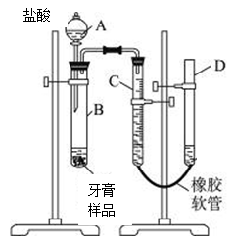
资*源%库 ziyuanku.com（1）某品牌透明牙膏的摩擦剂二氧化硅属于 （填酸性、碱性或两性）氧化物，其常作为工业制备晶体硅的原料，其反应原理是 （用化学反应方程式表示）。
盐酸
橡胶
软管
牙膏
样品
A
B
C
D
（2）某品牌儿童牙膏中摩擦剂成分与NaOH溶液反
应的离子方程式是 。
（3）该小组同学拟用如图装置进一步测定某品牌药
物牙膏中碳酸钙的含量（牙膏中其它成分遇到
盐酸时无气体生成）。试回答下列问题：
①描述实验开始后C、D中的现象:_________；
②C中所装液体最佳的是_______；
a．饱和食盐水 b．蒸馏水
c．饱和碳酸氢钠溶液 d．饱和碳酸钠溶液
③B中反应停止后需记录C中液面的读数，读数时应注意：
a．待容器冷却至室温;
b．_________________________________________________；
c．读数时视线要平视液面。
④若实验开始所用牙膏样品质量为m g，测得反应产生气体体积为V mL（已经换算为标准状况），则该牙膏样品中碳酸钙的质量分数为_____________________。

21．（11分）利用废旧铝铁合金（主要成分为Fe、Al、Fe₂O₃、Al₂O₃）制备纳米材料磁性Fe₃O₄粒子及副产物Al，制备流程图如下：
废旧合金
步骤1
不溶物
溶液A
步骤2
稀H₂SO₄
步骤3
适量氯水
溶液B
(Fe²⁺、Fe³⁺)
步骤4
NaOH溶液/△
Fe₃O₄
粒子
步骤5
Al(OH)₃沉淀
步骤6
Al₂O₃
步骤7
Al

回答下列问题：
（1）步骤1中所用的试剂是_________，涉及的化学反应中属于氧化还原反应的化学方程式为_________________________________________________________。
（2）步骤3中反应的离子方程式为__________________________________。
（3）步骤5可选用的试剂或操作最合理的是_______（填序号）。
a．NaOH溶液 b．氨水 c．盐酸 d．通入过量的CO₂
（4）步骤7中每获得副产物Al 27g，转移的电子数目为_____________。
（5）下列关于磁性Fe₃O₄粒子的说法正确的是_________（填序号）。
A．磁性Fe₃O₄粒子会产生丁达尔效应
B．磁性Fe₃O₄粒子的化学性质与原来的Fe₃O₄完全不同
C．磁性Fe₃O₄粒子属于胶体分散系
D．磁性Fe₃O₄粒子能透过滤纸
天门市2016—2017学年度第一学期期末考试
高一化学参考答案及评分标准

一、选择题（每小题3分，共51分）
题号 | 1 | 2 | 3 | 4 | 5 | 6 | 7 | 8 | 9 | 10
答案 | B | D | C | B | C | C | B | C | D | C
题号 | 11 | 12 | 13 | 14 | 15 | 16 | 17
答案 | A | C | A | D | C | A | B

二、非选择题（共49分）
18、（共12分）
（1）①蒸馏烧瓶（1分） ④1000mL容量瓶（1分）
（2）B（2分） 温度计（1分） g（1分）
（3）①未用玻璃棒引流（2分） ②42.0 （2分） ③BC （2分）
19．（共13分）
（1）Fe₂O₃ + 6H⁺ = 2 Fe³⁺ + 3H₂O（2分）
（2）2HCl + Na₂SiO₃ = H₂SiO₃（胶体）+ 2NaCl（2分）
（3）16HCl + 2KMnO₄ = 2KCl + 2MnCl₂ + 5Cl₂↑+ 8H₂O（2分） 还原性和酸性（2分）
（4）B（1分） A（1分） 苍白色（1分） 氯气被过量的氢气所包围，使氯气得到充分反应，防止了对空气的污染。（2分）
20．（共13分）
高温
（1）酸性（1分） SiO₂ + 2C Si + 2CO↑（2分）
（2）Al(OH)₃ + OH－= AlO₂－+ 2H₂O（2分）
（3）①C中液面逐渐降低，D中液面逐渐升高 （2分）
② c（2分）
③b.调节仪器D的高度，使C、D液面相平（2分）
④Error: Reference source not found 或 Error: Reference source not found（2分）
21．（共11分）
（1）NaOH溶液（1分） 2Al + 2NaOH + 2H₂O = 2NaAlO₂ + 3H₂↑（2分）
（2）2Fe²⁺ + Cl₂ = 2 Fe³⁺ + 2Cl－ （2分） （3）d （2分）
（4）3N_{A} 或1.806×10²⁴ （2分） （5）D（2分）

